День народного единства во второй младшей группе «Рябинка».

День народного единства - это праздник, которой дети должны знать с раннего возраста.
Праздник, который призывает людей не только вспомнить важнейшие исторические события, но и напомнить гражданам многонациональной страны важность сплочения. Ведь только вместе, двигаясь в одном направлении, можно справиться с трудностями и преодолеть препятствия.
В преддверии праздника «День народного единства». Всю неделю с 26 октября по 30 ноября в нашем детском саду проходили мероприятия, посвященные этой дате с детьми, было проведено праздничное мероприятие, где им рассказали о празднике, его значении. Расширили представление о том, как велика и красива наша Родина, как богата событиями её история, закрепили знания о государственных символах. Итогом тематической недели, явилось представление детей о единстве народов, что во все времена было и остается главной национальной идеей России. Также прослушали гимн нашей великой страны, малыши очень внимательно прослушали музыку гимна.

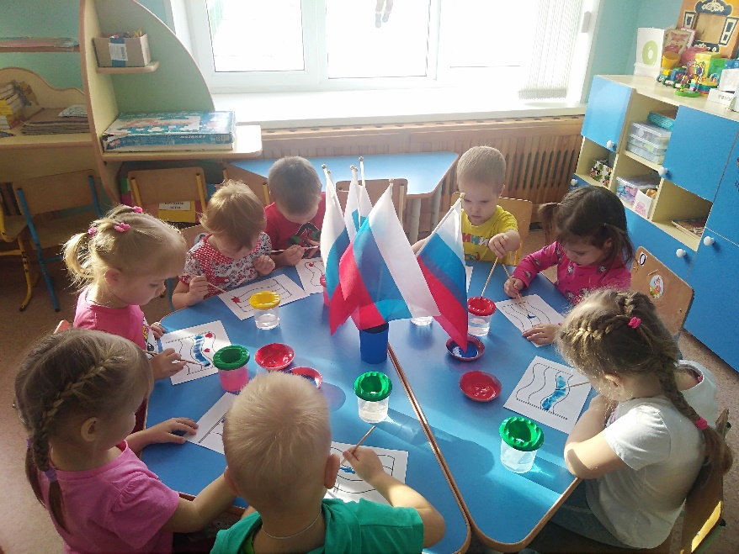

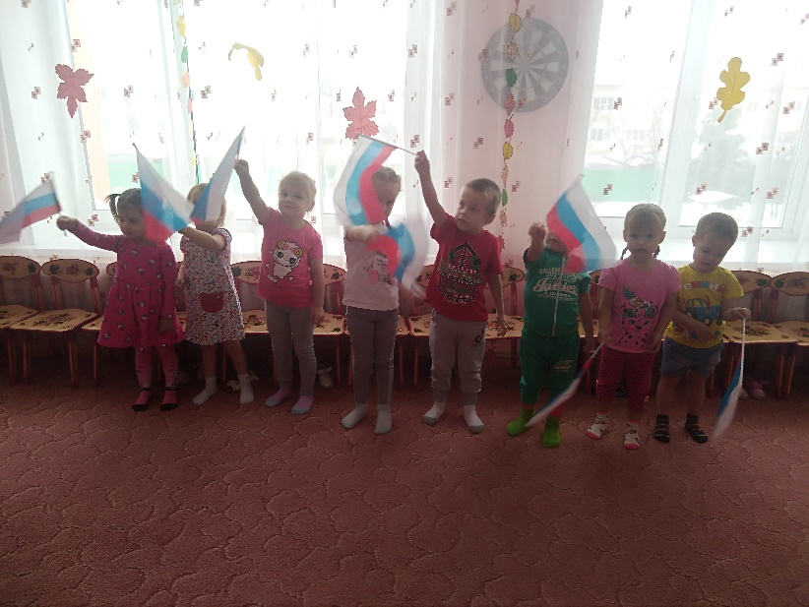

Это праздник патриотизма, взаимопомощи и единения всех российских народов. Волшебные слова сопровождают этот праздник. Единство – когда люди все вместе. Патриоты – это люди, которые любят свою родину и всегда готовы встать на ее защиту.
Даже самые маленькие воспитанники группы не остались в стороне от этого события, мало, что понимая о значение этого праздника, они приложили свои маленькие ладошки и смастерили вот Волшебное Солнышко. Расположив вместе с педагогом силуэты своих ладошек рядом друг с другом, как будто крепко держась за руки, малыши все вместе, заставили светить солнышко еще ярче и согревать своим теплом всех вокруг!
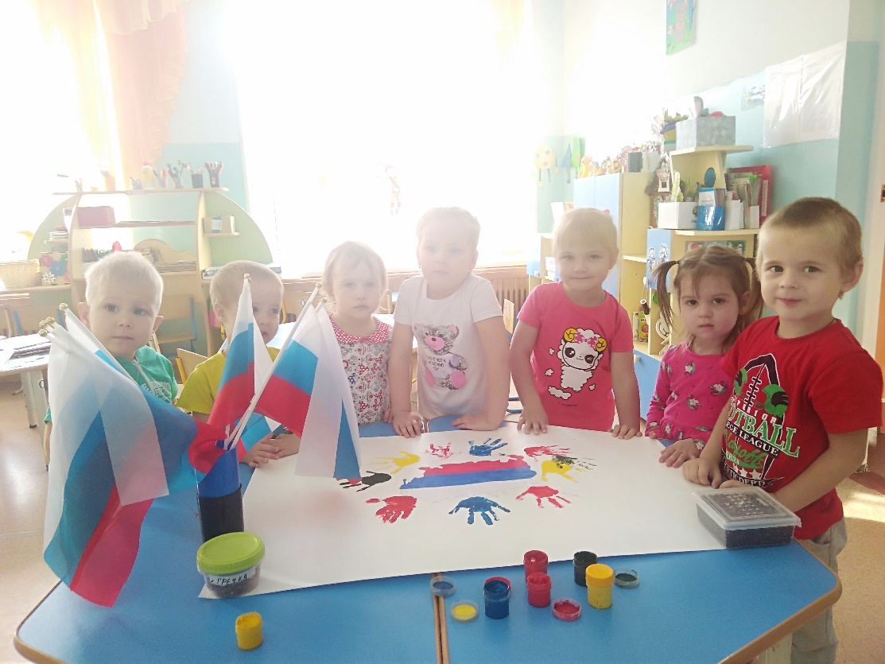

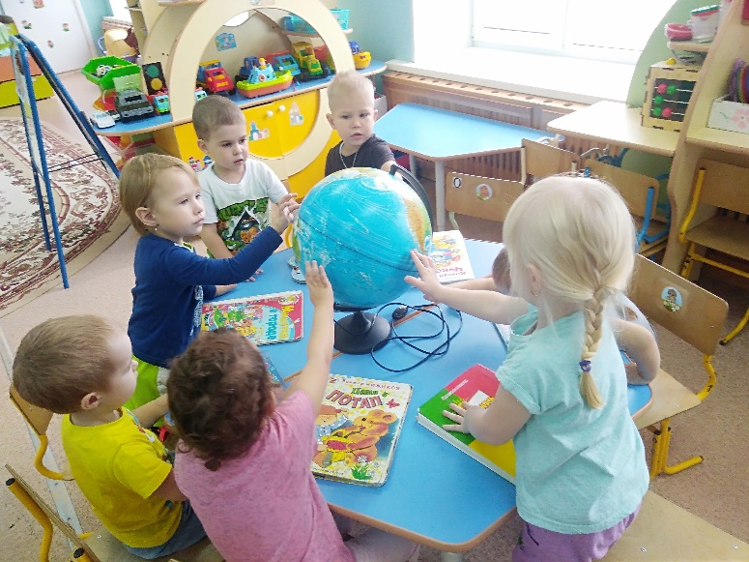

Широка страна моя родная,
Много в ней лесов, полей и рек!
Я другой такой страны не знаю,
Где так вольно дышит человек.
Наша цель воспитывать любовь и уважение к Родине, проживающим народам, формировать дружеские взаимоотношения в детском коллективе.

Воспитатель: Тайщикова К.Д.

